Фото №1 Общий вид осмотренного объекта недвижимости | Фото №2 Состояние фасада во время осмотра | Фото №3 Зона главного входа осмотрена и задокументирована
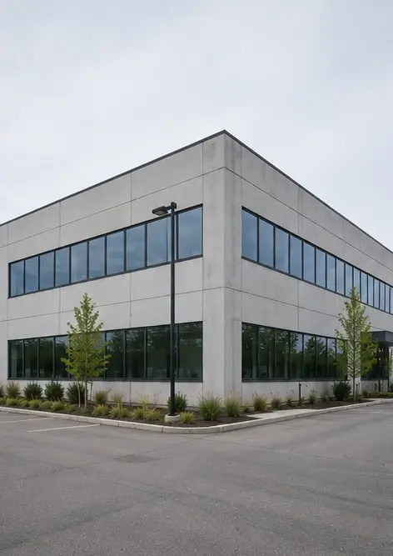 | 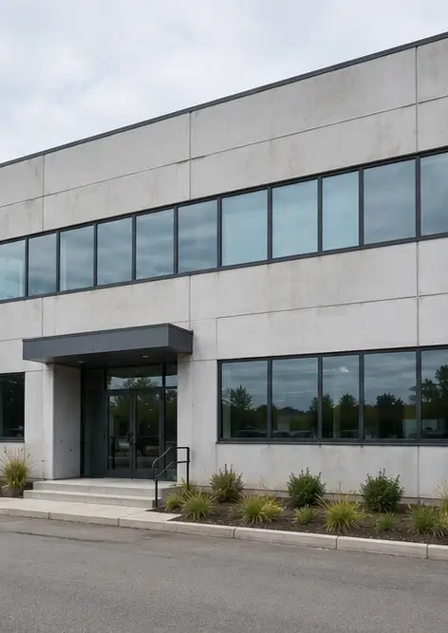 | 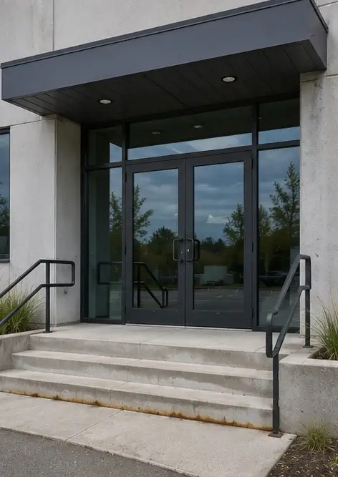
Фото №4 Состояние наружных стен зафиксировано во время осмотра | Фото №5 Осмотр состояния крыши завершен | Фото №6 Состояние окон задокументировано во время осмотра
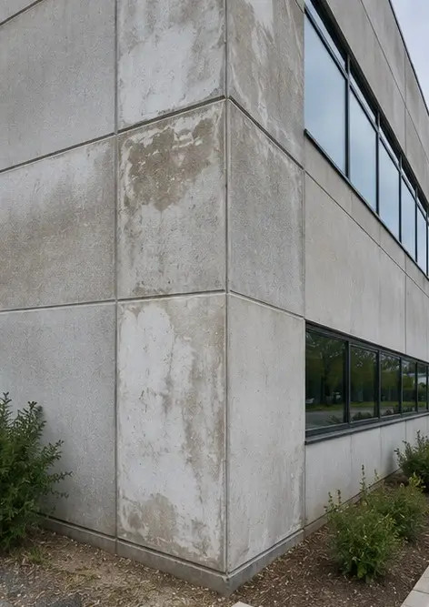 | 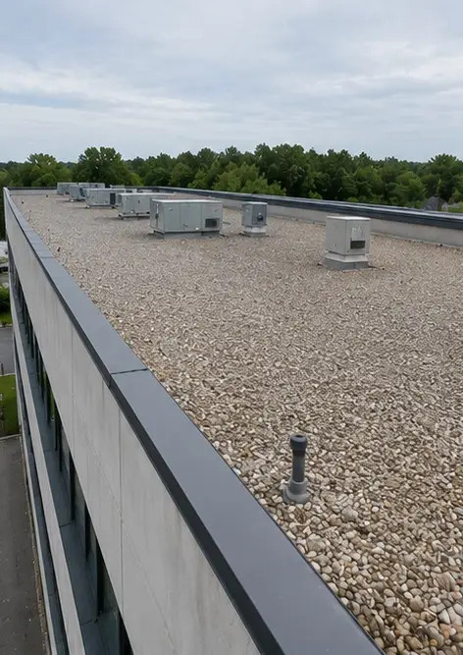 | 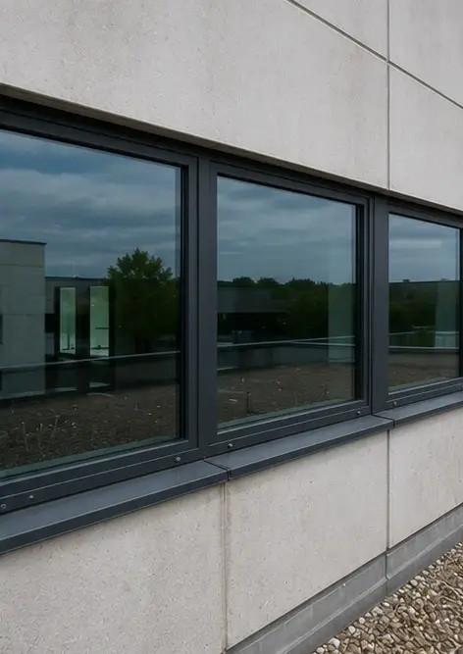
Фото №7 Состояние дверей осмотрено и зафиксировано | Фото №8 Состояние лестницы оценено во время осмотра | Фото №9 Состояние электрощита задокументировано
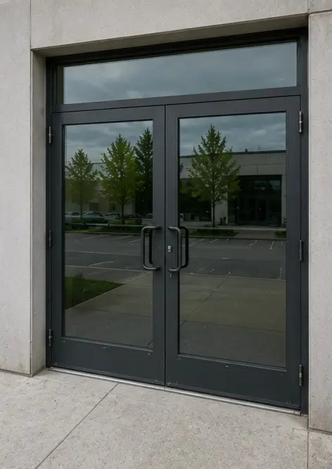 | 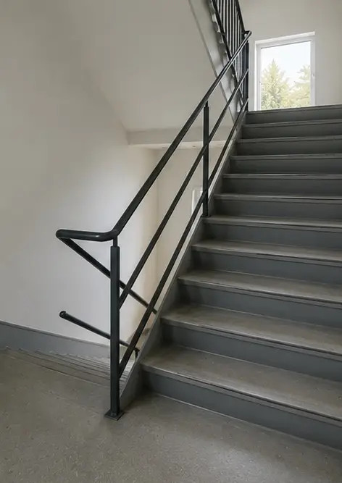 | 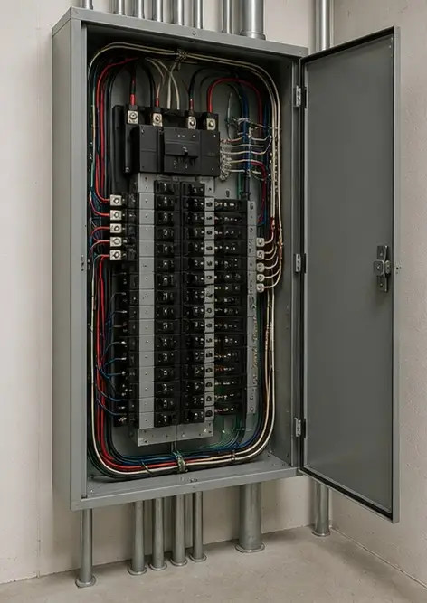
Фото №10 Осмотр сантехнической системы завершен | Фото №11 Состояние оборудования ОВКВ оценено | Фото №12 Средства безопасности осмотрены и зафиксированы
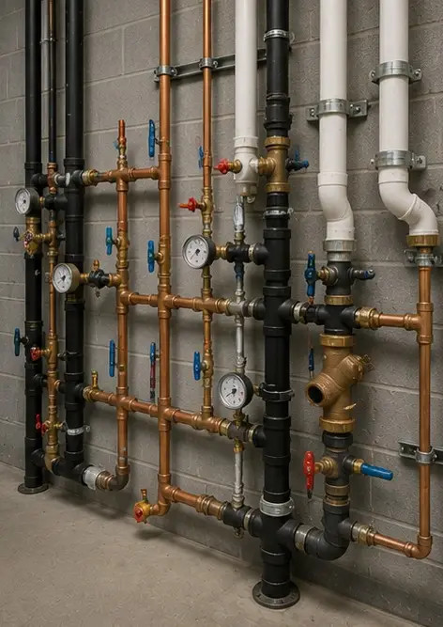 | 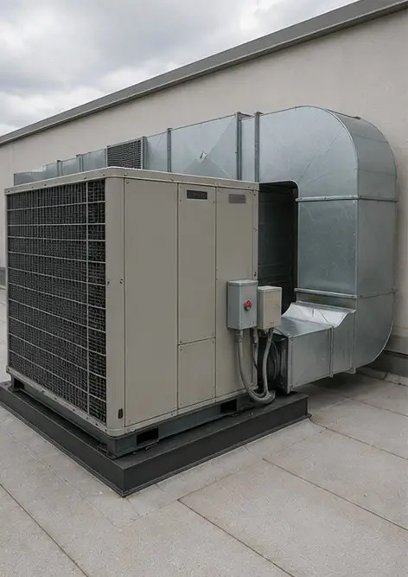 | 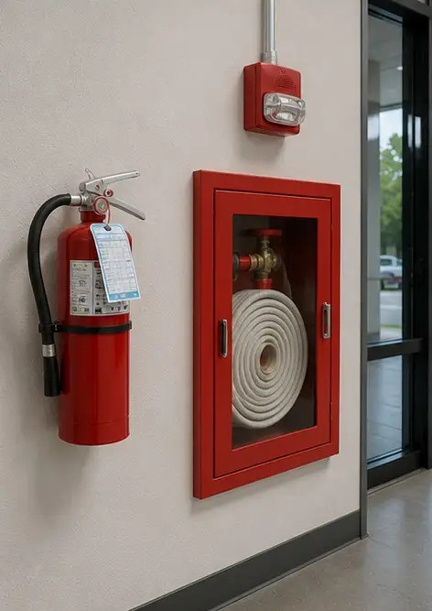
Фото №13 Состояние потолка задокументировано во время осмотра | Фото №14 Состояние пола оценено и зафиксировано | Фото №15 Выявленная дефектная зона задокументирована для дальнейшей оценки
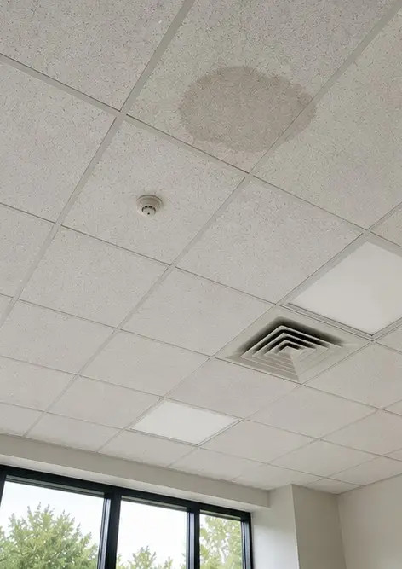 | 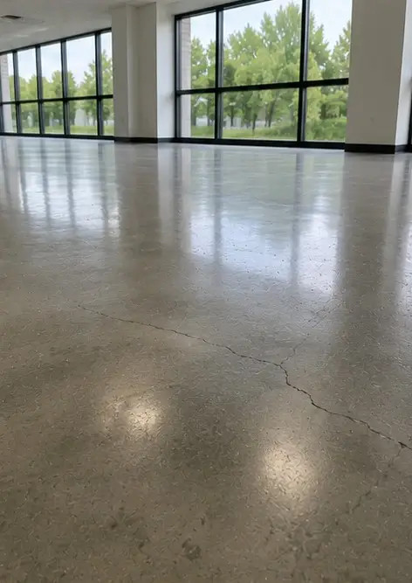 | 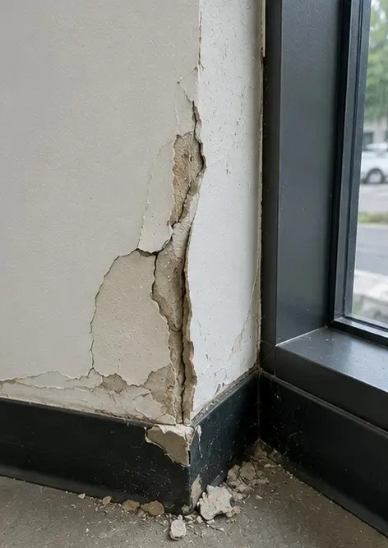
Фото №16 Итоговый обзор осмотренного объекта
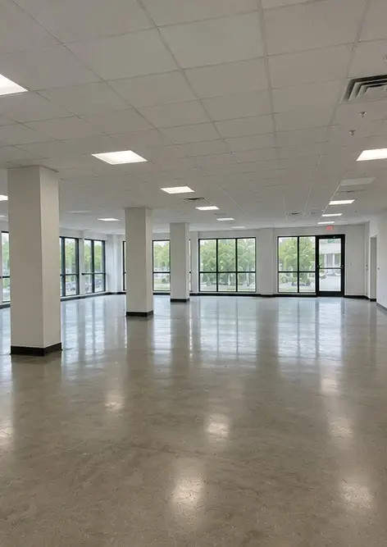

Создайте собственный фотоотчёт онлайн

Используйте Photo Reports для создания структурированных фотоотчётов в формате PDF и Word с макетами, подписями и инструментами экспорта.

• Автоматические макеты страниц
• Экспорт в PDF и DOCX
• Подписи и комментарии к фото
• Отчёты «до и после»
• Отчёты об осмотрах и обслуживании
https://photo-reports.online

